HƯỚNG DẪN ÔN TẬP MÔN TIN HỌC 6
Bài tập 1: Cho cây thư mục:
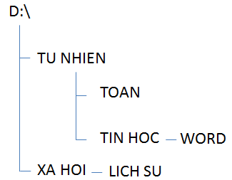
a. Tạo cây thư mục theo mẫu.
b. Xoá thư mục LICH SU.
c. Sao chép thư mục TOAN sang thu mục XA HOI và đổi tên thành NGU VAN.
Bài tập 2:
a. Khởi động phầm mềm Word.
b.Tạo văn bản có nội dung như sau:

Cây Tre Việt Nam
Cây tre là người bạn thân của nông dân Việt Nam, bạn thân của nhân dân Việt Nam.
Nước Việt Nam xanh muôn ngàn cây lá khác nhau. Cây nào cũng đẹp, cây nào cũng quý, nhưng thân thuộc nhất vẫn là tre nứa. Tre Đồng nai, nứa Việt Bắc, tre ngút ngàn Điện Biên Phủ, luỹ tre thân mật làng tôi...đâu đâu cũng có nứa tre làm bạn.
Tre, nứa, trúc, mai, vầu mấy chục loại khác nhau. Nhưng cùng một mầm non măng mọc thẳng. Vào đâu tre cũng sống, ở đâu tre cũng xanh tốt. Dáng tre vươn mộc mạc, màu tre tươi nhũn nhặn. Rồi tre lớn lên, cứng cáp, dẻo dai, vững chắc. Tre trông thanh cao, giản dị, chí khí như người.

c. Lưu văn bản với tên cay_tre_Viet_Nam theo đường dẫn:
D:\TU NHIEN\TIN HOC\WORD\ cay_tre_Viet_Nam.
Bài tập 3:
Dựa vào văn bản đã tạo ở bài tập 3, em hãy trả lời các câu hỏi sau:
a. Văn bản có bao nhiêu câu?
b. Văn bản có bao nhiêu dòng?
c. Văn bản có bao nhiêu đoạn?
d. Kí tự đầu tiên của văn bản?
e. Tiêu đề của văn bản có bao nhiêu kí tự?
Bài tập 4:
Hãy thể hiện hai kiểu gõ Vni và Telex cho câu sau:
“Chúng em xin hứa sẽ hoàn thành tốt các bài ôn tập mà giáo viên đã giao cho”

---------------------------------------- Hết ----------------------------------------

